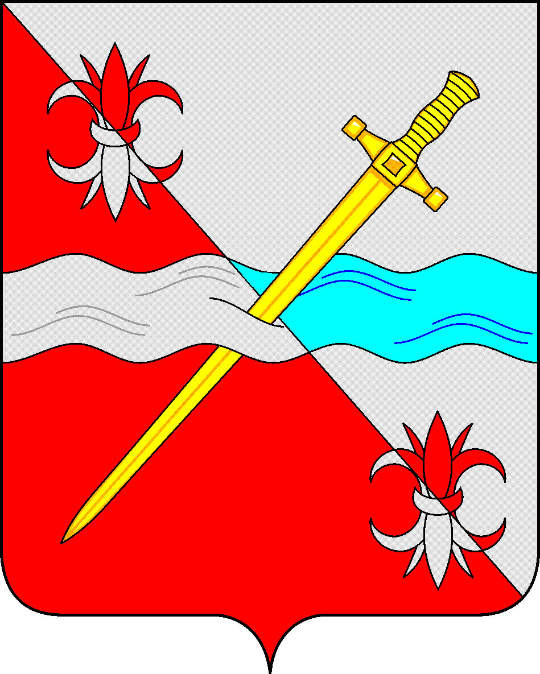

СОВЕТ
депутатов Советского городского округа
Ставропольского края

РЕШЕНИЕ

27 апреля 2021 г. № 448
г. Зеленокумск

Об установлении дополнительной меры социальной поддержки отдельных категорий граждан, имеющих детей, обучающихся в муниципальных общеобразовательных организациях Советского городского округа Ставропольского края, в целях организации в 2021 году в каникулярное время отдыха детей и их оздоровления

В соответствии с пунктом 5 статьи 20 Федерального закона
от 06 октября 2003 г. № 131-ФЗ «Об общих принципах организации местного самоуправления в Российской Федерации» в целях оказания дополнительной меры социальной поддержки отдельных категорий граждан, имеющих детей, обучающихся в муниципальных общеобразовательных организациях Советского городского округа Ставропольского края, по организации в 2021 году в каникулярное время отдыха детей и их оздоровления, Совет депутатов Советского городского округа Ставропольского края

РЕШИЛ:

1. Установить на 2021 год дополнительную меру социальной поддержки отдельных категорий граждан, имеющих детей, обучающихся в муниципальных общеобразовательных организациях Советского городского округа Ставропольского края, на осуществление частичной оплаты стоимости путевки в общеобразовательные организации и организации дополнительного образования, оказывающие услуги по организации отдыха детей и их оздоровления, включенных в Реестр организаций отдыха детей и их оздоровления на территории Советского городского округа Ставропольского края (далее – организации, оказывающие услуги по организации отдыха детей и их оздоровления).
2. Утвердить прилагаемое Положение о дополнительной мере социальной поддержки отдельных категорий граждан, имеющих детей, обучающихся в муниципальных общеобразовательных организациях Советского городского округа Ставропольского края, в целях организации в 2021 году в каникулярное время отдыха детей и их оздоровления.
3. Администрации Советского городского округа Ставропольского края утвердить Порядок предоставления меры социальной поддержки отдельным категориям граждан и финансового обеспечения дополнительной меры социальной поддержки отдельных категорий граждан, имеющих детей, обучающихся в муниципальных общеобразовательных организациях Советского городского округа Ставропольского края и Правила предоставления путевок в организации, оказывающие услуги по организации отдыха детей и их оздоровления.
4. Финансирование расходов, связанных с предоставлением дополнительной меры социальной поддержки для отдельных категорий граждан, предусмотренной пунктом 1 настоящего решения, производится за счет средств бюджета Советского городского округа Ставропольского края в соответствии со сводной бюджетной росписью в пределах лимитов бюджетных обязательств, предусмотренных на указанные цели.
5. Обнародовать настоящее решение в форме размещения в сетевом издании – сайте муниципальных правовых актов Советского городского округа Ставропольского края и муниципальных библиотеках.
6. Настоящее решение вступает в силу с даты официального обнародования в форме размещения в сетевом издании – сайте муниципальных правовых актов Советского городского округа Ставропольского края.

Глава Советского городского округа
Ставропольского края С.Н. Воронков

Председатель Совета депутатов
Советского городского округа
Ставропольского края В.П. Немов

Утверждено

решением Совета депутатов

Советского городского округа
Ставропольского края
от 27 апреля 2021 г. № 448

Положение

о дополнительной мере социальной поддержки отдельных категорий граждан, имеющих детей, обучающихся в муниципальных общеобразовательных организациях Советского городского округа Ставропольского края, в целях организации в 2021 году в каникулярное время отдыха детей и их оздоровления.

1. Настоящее Положение определяет порядок и условия предоставления дополнительной меры социальной поддержки отдельных категорий граждан, имеющих детей, обучающихся в муниципальных общеобразовательных организациях Советского городского округа Ставропольского края в целях организации в 2021 году в каникулярное время отдыха детей и их оздоровления, посредством осуществления частичной оплаты стоимости путевки в муниципальные общеобразовательные организации и организации дополнительного образования, оказывающих услуги по организации отдыха детей и их оздоровлению, включенных в Реестр организаций отдыха детей и их оздоровления на территории Ставропольского края, в пределах средств, предусмотренных на указанные цели в организациях, оказывающих услуги по организации отдыха детей и их оздоровления (в пределах утвержденной бюджетной сметы) (далее – мера социальной поддержки, Положение, организации, оказывающие услуги по организации отдыха детей и их оздоровления).
2. Мера социальной поддержки предоставляется одному из родителей (законному представителю) детей, обучающихся в муниципальных общеобразовательных организациях Советского городского округа Ставропольского края (далее – родитель (законный представитель) посредством частичной оплаты стоимости путевки в организации, оказывающие услуги по организации отдыха детей и их оздоровлению, путем перечисления средств бюджета Советского городского округа Ставропольского края, на счет организации, оказывающей услугу по организации отдыха детей и их оздоровления, в которую родителем (законным представителем) приобретена путевка или в пределах средств, предусмотренных на указанные цели в организациях, оказывающих услуги по организации отдыха детей и их оздоровления (в пределах утвержденной бюджетной сметы казенных учреждений).
3. Выбор организации, оказывающей услуги по организации отдыха детей и их оздоровления, осуществляется родителем (законным представителем) при условии наличия в соответствующей организации путевок.
4. Право на получение меры социальной поддержки предоставляется родителям (законным представителям) однократно в организацию, оказывающую услуги по организации отдыха детей и их оздоровления, с дневным и (или) круглосуточным пребыванием, на каждого ребенка, обучающегося в муниципальных общеобразовательных организациях Советского городского округа Ставропольского края при оплате ими путевок в организации, оказывающие услуги по организации отдыха детей и их оздоровления, с дневным и круглосуточным пребыванием, на срок не более чем 21 календарный день.
5. Расходы по доставке детей обучающихся в муниципальных общеобразовательных организациях Советского городского округа Ставропольского края в организации, оказывающие услуги по организации отдыха детей и их оздоровления, и обратно несет родитель (законный представитель).
6. Оказание меры социальной поддержки осуществляется на основании трехстороннего договора, заключаемого между управлением образования администрации Советского городского округа Ставропольского края, родителем (законным представителем) и организацией, оказывающей услуги по организации отдыха детей и их оздоровления, по форме установленной Порядком предоставления и финансового обеспечения дополнительной меры социальной поддержки отдельных категорий граждан, имеющих детей, обучающихся в муниципальных общеобразовательных организациях Советского городского округа Ставропольского края, разрабатываемым администрацией Советского городского округа Ставропольского края (далее – Порядок предоставления меры социальной поддержки отдельным категориям граждан).
7. Финансирование расходов по предоставлению мер социальной поддержки за счет средств бюджета Советского городского округа Ставропольского края осуществляется в пределах средств, предусмотренных на указанные цели в организациях, оказывающих услуги по организации отдыха детей и их оздоровления (в пределах утвержденной бюджетной сметы).
8. Мера социальной поддержки по частичной оплате стоимости путевок в организации, оказывающие услугу по организации отдыха детей и их оздоровления, предоставляется в пределах средств бюджета Советского городского округа Ставропольского края в соответствии с очередностью поступления в соответствующую организацию заявлений и документов, указанных в Порядке предоставления меры социальной поддержки отдельным категориям граждан, от родителей (законных представителей).
9. Размер частичной оплаты стоимости путевки в организации, оказывающие услуги по организации отдыха детей и их оздоровления, с дневным и круглосуточным пребыванием в каникулярное время за счет средств бюджета Советского городского округа Ставропольского края рассчитывается исходя из максимальной продолжительности смены (не более 21 календарного дня) и устанавливается:
9.1. в муниципальных образовательных организациях, Советского городского округа Ставропольского края с дневным пребыванием на базе:
общеобразовательных организаций 1530 рублей;
организаций дополнительного образования 1530 рублей;
9.2. в муниципальной образовательной организации Советского городского округа Ставропольского края с круглосуточным пребыванием на базе организации дополнительного образования 9600 рублей.
В стоимость путевки лагеря с дневным пребыванием детей входит оплата стоимости продуктов питания и услуг по организации питания. В стоимость путевки лагеря с круглосуточным пребыванием детей входит оплата стоимости продуктов питания, оплата труда работников, работы и услуги по содержанию имущества, оплата ГСМ, приобретение материальных запасов и основных средств, медицинское обслуживание детей.
10. Оплата до полной стоимости путевки, осуществляются за счет средств родителей (законных представителей).
11. Организации, оказывающие услуги по организации отдыха детей и их оздоровления, осуществляют реализацию путевок родителям (законным представителям) по стоимости, уменьшенной на сумму предоставляемой меры социальной поддержки за счет средств бюджета Советского городского округа.
12. В случае если полная стоимость путевки равна или меньше размера частичной оплаты стоимости путевки в организации, оказывающие услуги по организации отдыха детей и их оздоровления, установленного настоящим Положением, то размер оплаты стоимости путевки за счет средств родителей (законных представителей) производится в размере одного процента от полной стоимости путевки.
13. Стоимость путевки в организации, оказывающие услуги по организации отдыха детей и их оздоровления, Порядок предоставления мер социальной поддержки отдельным категориям и Правила предоставления путевок в организации, оказывающие услуги по организации отдыха детей и их оздоровления, утверждаются администрацией Советского городского округа Ставропольского края.
14. Порядок предоставления меры социальной поддержки отдельным категориям граждан должен содержать следующие положения:
а) цель и размер предоставления меры социальной поддержки;
б) условия и сроки (периодичность) перечисления меры социальной поддержки;
в) значения результата предоставления меры социальной поддержки;
г) порядок и сроки возврата средств меры социальной поддержки при недостижении установленных значений показателей, необходимых для достижения результата предоставления меры социальной поддержки;
д) возврат средств родителю (законному представителю) по отсутствию в виду уважительной причины (болезнь и т.д.).
е) перечень документов, представляемых родителями (законными представителями) на оказание меры социальной поддержки, а также требования к таким документам;
ё) отчеты об использовании мер социальной поддержки;
ж) критерии отбора (очередности) поданных заявок на предоставление меры социальной поддержки;
з) об установлении уполномоченным органом администрации Советского городского округа Ставропольского края по организации в 2021 году в каникулярное время отдыха детей и их оздоровления управление образования администрации Советского городского округа Ставропольского края.
15. Ответственность за своевременность и правильность предоставления меры социальной поддержки в соответствии с настоящим Положением, достоверность предоставляемой информации несут организации, оказывающие услуги по организации отдыха детей и их оздоровления.
16. Организацию и контроль правомерности предоставления дополнительных мер социальной поддержки в соответствии с настоящим Положением осуществляет управление образования администрации Советского городского округа Ставропольского края.

